我的教育專欄(439)絕對錯誤的英文考試方法

李家同

70年前我從初中(等於現在的國中)畢業的，當時我15歲。要進入高中當然要經過考試，我已經完全不記得英文考卷考什麼，但是我記得考題並不很難。也不只我一個人這麼認為，我們全班同學沒有一位叫苦連天的。

現在我85歲了，英文進步了不知道多少，70年前我只看得懂一些簡單的英文文章，現在看國際媒體網站從不用查生字，看TIME雜誌也不要查生字，英國的Economics雜誌也無問題。沒有想到，我看今年會考的英文題目卻都不會做。也不是說完全不會做，而是我感到非常厭惡，因為這些考題究竟是考英文還是考別的東西?

請看以下的題目:

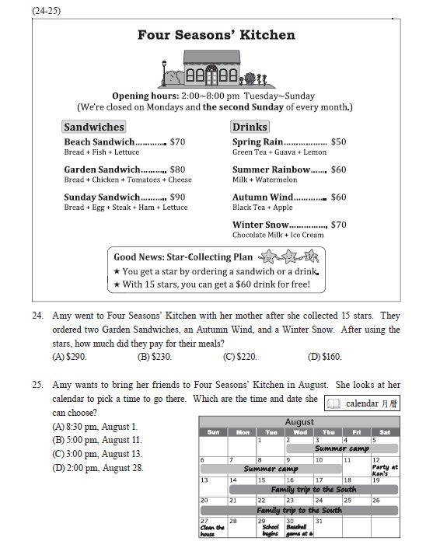

沒有想到英文考題裡還有計算題，而且要查前面所說的餐廳開放時間以及下面的圖表。這是考英文嗎?我實在不懂，考英文為什麽要考學生的計算能力以及查表能力?我只有說，這種考題無聊之至。

下面一題更加令我感到十分困惑。

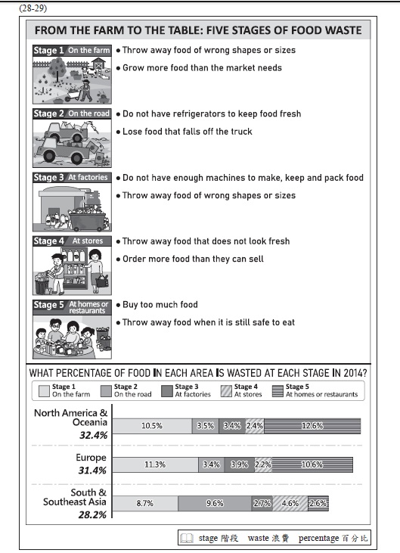
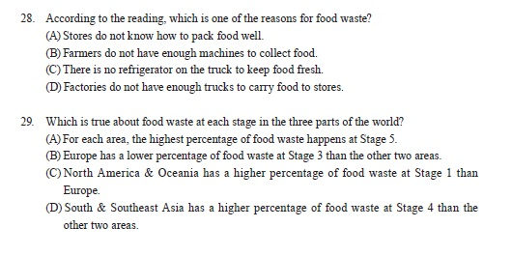

我當初初中畢業考高中的考卷中，一定沒有長篇大論的文章，有的話，我一定嚇昏了頭。請各位看下面的這篇文章，不要忘記，這是給國中三年級學生看的，而且是在考試時看的。

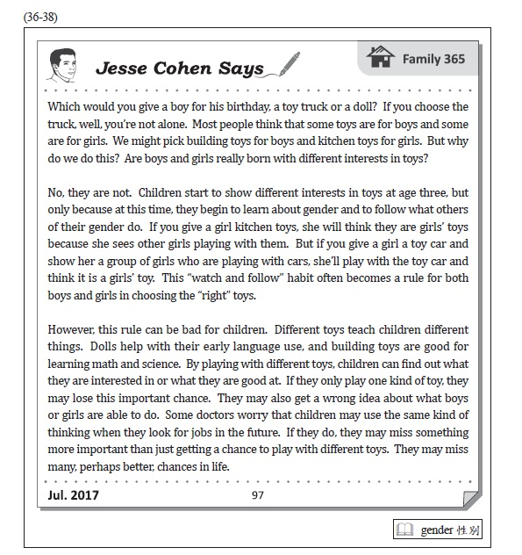

寫到這裡，我想起一件事，博幼基金會對小學畢業生有一個檢定考試，題目是中翻英，25題如下:

1. Jason的朋友是一位老師。
2. 那位演員喜歡看書。
3. 我們沒有六輛汽車。
4. 這些不是你們的腳踏車。
5. Tim的女兒高嗎？
6. Luke每天喝可樂嗎？
7. Sue每天什麼時候打電話給她的朋友？
8. 你的兒子正在做功課。

9. 這位工程師每天吃魚。
10. 我的貓不喜歡喝水。
11. 他們每天在學校吃晚餐嗎？
12. 你覺得這支鉛筆如何？
13. Peggy的書桌是小的嗎？
14. 那些女孩們不看電視。
15. Paul和Ken悲傷嗎？
16. 我們老師的媽媽是一位醫生。
17. 她們的弟弟沒每天洗澡。
18. Andy不是Kelly的爸爸。
19. Jenny喜歡電影嗎？
20. 我弟弟有很多橡皮擦。
21. 他的學生們正在吃一個大蛋糕。
22. 妳和他喜歡鳥還是狗？
23. Mandy的姐姐是一位歌手。
24. Jim不是Tammy的好朋友。
25. Sally喜歡聽音樂嗎？

博幼基金會小六學生平均答對18題，我請幾所國中一年級的學生也做這些題目，結果如下:

 | 中翻英25題中，平均答對題數
博幼 | 18
A校(偏鄉) | 2.4
B校(偏鄉) | 1.5
C校(都會) | 13.5
D校(都會) | 4.3
E校(都會) | 3.8
F校(都會) | 7.5
G校(都會) | 6.3

各位可以看出，即使是都會學校，學生的英文程度也不是很好的。當然他們做這些題目時是國中一年級，三年以後他們畢業，英文就能好到在短時間內看長篇文章然後回答問題，或者看兩張英文圖表，互相參考來回答問題?我實在不懂這是怎麽一回事。

我們對青年學子的英文素養無非是能夠寫出正確的英文句子以及看得懂一般的英文文章。這種考試能夠因此知道學生會寫出正確的英文句子嗎?
我認為考英文就是應該考英文，不該在考英文時要學生做計算題，更不應該要學生看圖表，絕對不應該要求國中生在短時間內看長篇大論的英文文章。

這種英文考試一定會使學生厭惡英文，也絕對不可能考出學生真正的英文程度。教改的口號是「快樂學習」，這種考試題目可能使學生快樂學習嗎?

這種考試題目唯一的效果就是使很多學生放棄英文了。

